Міністерство освіти і науки України
Полтавський національний технічний університет імені Юрія Кондратюка
Кафедра
«Автоматики і електропривода»

Звіт до лабораторної робити №4
з дисципліни : «Інтернет технології»

Розробив:
Студент групи 301-МЕ
Семибаламут Р.О.
Перевірив:
Боряк Б.Р.

Полтава 2016
Основні теоретичні відомості.
Репозиторій (сховище) - це місце, де зберігаються й підтримуються різні дані. Дані в репозиторії в основному зберігаються у вигляді файлів. Доступ до них відкритий для всіх користувачів мережі.
Репозиторій (з лат. Repositorium) означає сховище, місце зберігання певних речей у значних кількостях.
Репозиторій — це спеціальний сервер. З такого сервера можна завантажувати програмне забезпечення. На сервері зберігається архів програмних продуктів, які доступні для завантаження.
Репозиторії використовуються у системах керування версіями, у них зберігаються всі документи разом з історією їх зміни та іншою службовою інформацією. Російське співтовариство Subversion рекомендує використовувати замість терміну репозиторій термін "сховище", оскільки він повністю відповідає як прямому перекладу слова «repository», так і його поняттю.
Створення Git-репозиторію.
Для створення Git-сховища існують два основні підходи. Перший підхід - імпорт в Git вже існуючого проекту або каталогу. Другий - клонування вже існуючого сховища з використанням сервера. У даній роботі ми розглянемо перший спосіб.

Практичне виконання завдання
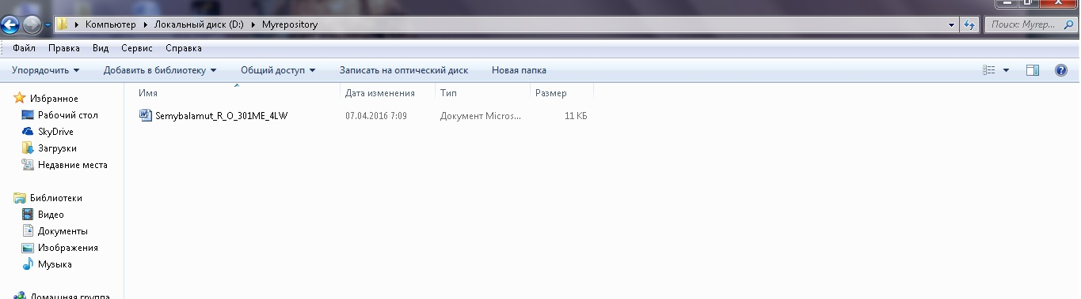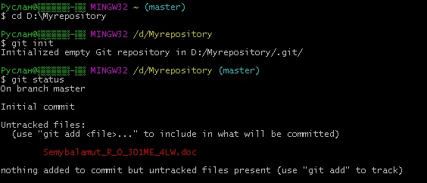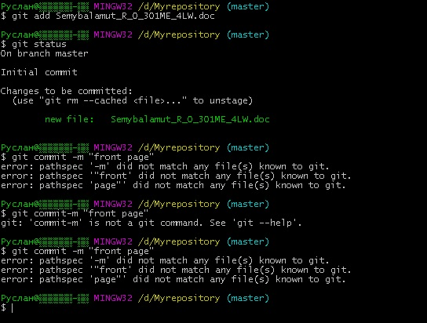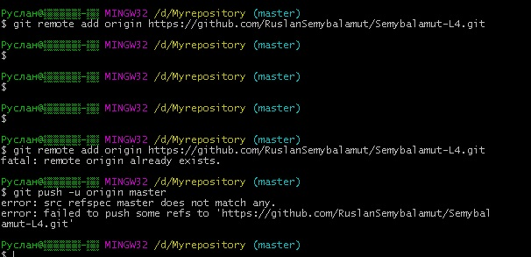
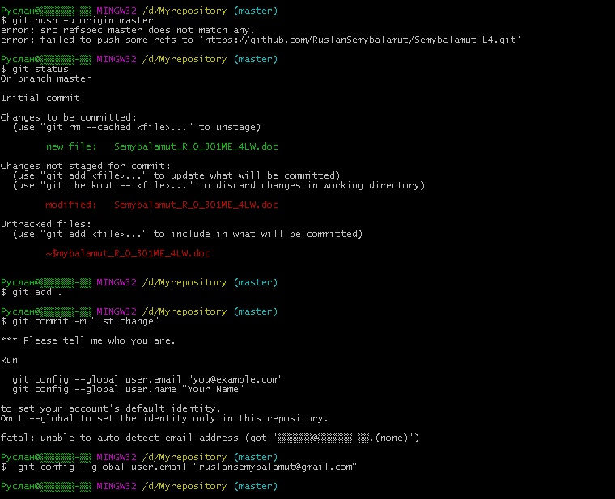
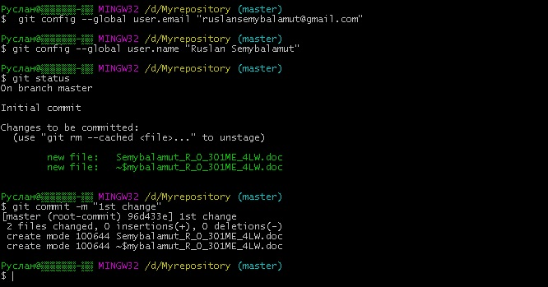
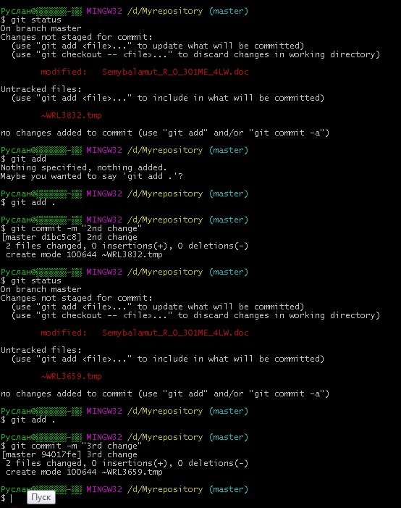

Посилання: https://github.com/RuslanSemybalamut/Semybalamut_R_O_301ME_4LW
